SPI通信协议

# 简介

（1）

SPI即高速同步串行口。3～4线接口，收发独立、可同步进行。 它以主从方式工作，这种模式通常有一个主设备和一个或多个从设备。

需要4根线，单向传输时3根也可以。也是所有基于SPI的设备共有的，分别是是SI（数据输入），SO（数据输出），SCK（时钟），CS（片选）。

（1）SO – 主设备数据输出，从设备数据输入

　　（2）SI – 主设备数据输入，从设备数据输出

　　（3）SCLK – 时钟信号，由主设备产生

（4）CS – 从设备使能信号，由主设备控制

（2）

在每个时钟周期内，SPI设备都会接受并发送一比特的数据，因此传输的速率由时钟信号决定。

主设备通过发出片选信号来控制对哪个从设备进行通讯，当某个从设备的片选信号（CS）有效时，能通过SI接收指令、数据，并通过SO发回数据。而未被选中的从设备的SO端处于高阻状态。因此主设备需要首先通过片选信号（CS）对从设备进行片选，选中需要访问的从设备后才可进行数据传输。而在数据传输过程中，每次接收到的数据需要在下一次数据传输之前被采样否则已接受完成的数据可能会被丢弃。

为保证两设备同步传输，产生时钟信号后，通过极性和相位控制设备何时进行数据交换和何时对接收到的数据进行采样。

原理图：

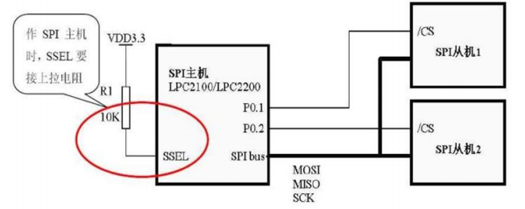

（3）

SPI的相位(CPHA)和极性(CPOL)：  
CPOL和CPHA分别可以是0或1，CPOL=1，表示低电平有效，CPOL=1，表示下降沿有效。

对应的四种组合就是：   
Mode 0 CPOL=0, CPHA=0   
Mode 1 CPOL=0, CPHA=1   
Mode 2 CPOL=1, CPHA=0   
Mode 3 CPOL=1, CPHA=1

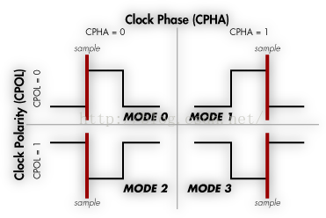

资料说明

VS1003B-MP3-Board_UserManual_CN.pdf有MP3的SPI模式说明

VS1003B-MP3-Board-Datasheets.pdf中有更详细的解释，在理解SPI原理后，使用较为方便。

# 使用方法

## 步骤

1. 确定外设的SPI模式，将主设备的SPI模式设置成和外设相同的模式。

外设的SPI模式分两种：

一种由外设硬件本身决定，需要从文件中找到相关描述。以MP3为例，在VS1003B-MP3-Board_UserManual_CN.pdf中有详细说明。

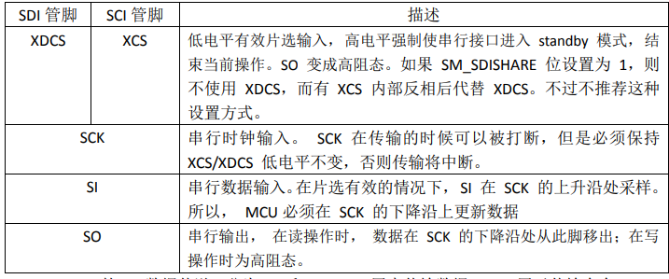

还可以自己在软件上设定。对于配置极性和相位，可以将对应的SPI控制器中对应寄存器的极性和相位设置为0或1.

（2）对四个管脚编程，控制设备之间的通信。

（3）进行数据传输

在一个SPI时钟周期内，会完成如下操作：   
1、主机通过MOSI线发送1位数据，从机通过该线读取这1位数据；   
2、从机通过MISO线发送1位数据，主机通过该线读取这1位数据。

## 注意事项

SPI实质上是主从设备交换数据，即发送一个数据必然会接收到一个数据，要接收一个数据必须也要先发送一个数据。

配置SPI接口时钟的时候要弄清楚从设备的时钟要求。时钟极性和相位都是以从设备为基准的。在时钟极性的配置上一定要搞清楚从设备是在时钟的上升沿还是下降沿接收数据，是在时钟的下降沿还是上升沿输出数据。